СПРАВКА
по итогам проведения мероприятий, посвященных
дню благодарности родителям «Спасибо за жизнь!» в МКОУ ДГ
В целях формирования и воспитания у учащихся духовно-нравственных, эстетических ценностей к семейным традициям, бережного отношения к родителям, повышения авторитета института семьи; организации досуга детей, вовлечение их в творческую деятельность и культурно- массовые мероприятия в школе проводились мероприятия в рамках дня благодарности родителям в соответствии с планом работы, утвержденным приказом по школе.

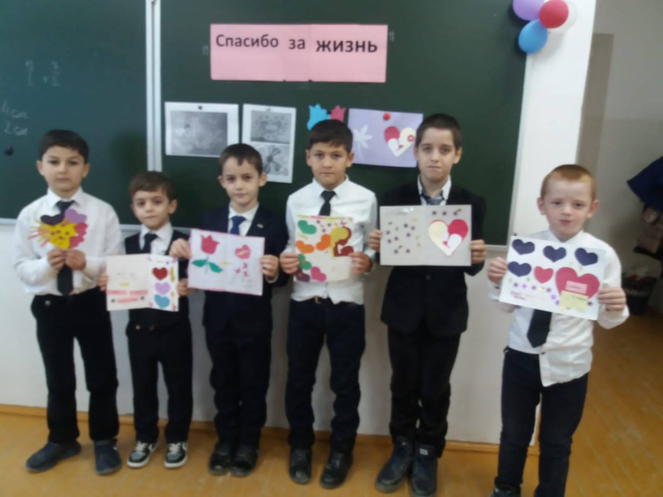
Среди учащихся 1-11 классов проведены классные часы, ролики, а также литературно-музыкальные программы. Все дети принявшие участие в конкурсе, отмечены грамотами за активное участие в мероприятиях.
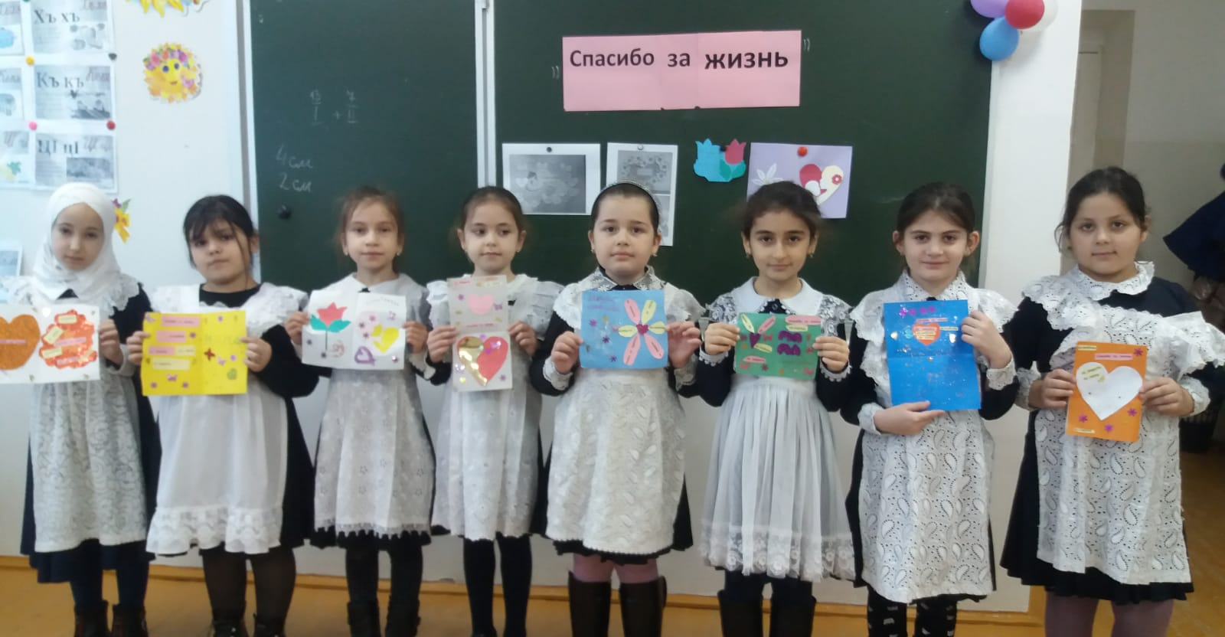
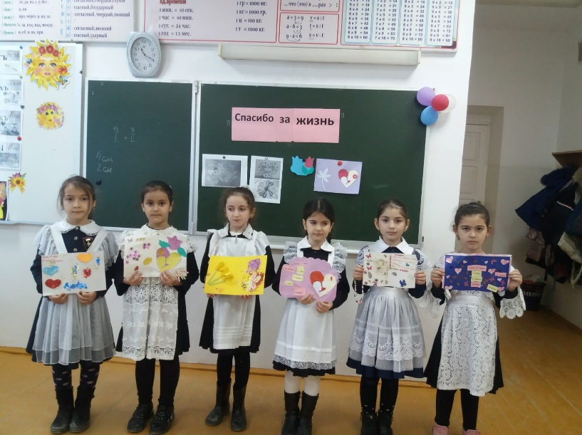
Классными руководителями 1-4 классов провели тематические классные часы с изготовлением собственных открыток для родителей по определенному формату по #спасибозажизнь2021
Учащиеся 3-4 классов принимали активное участие в конкурсе чтецов «Спасибо за жизнь!». По итогам конкурса

I место занял ученик 4 б класса Заидов С. (кл.рук-ль Ябузарова А.Я.),
II место заняли ученики 3^{а} и 4^{в} классов Юулатханова Ф. и м-шарипова С. (кл.рук-ль Гасанова З.Б. и Гаджиева П.А.).
III место заняли ученики 4 б класса Маликов Г. И Гасанова З. (кл.рук-ль Ябузарова А.Я.). 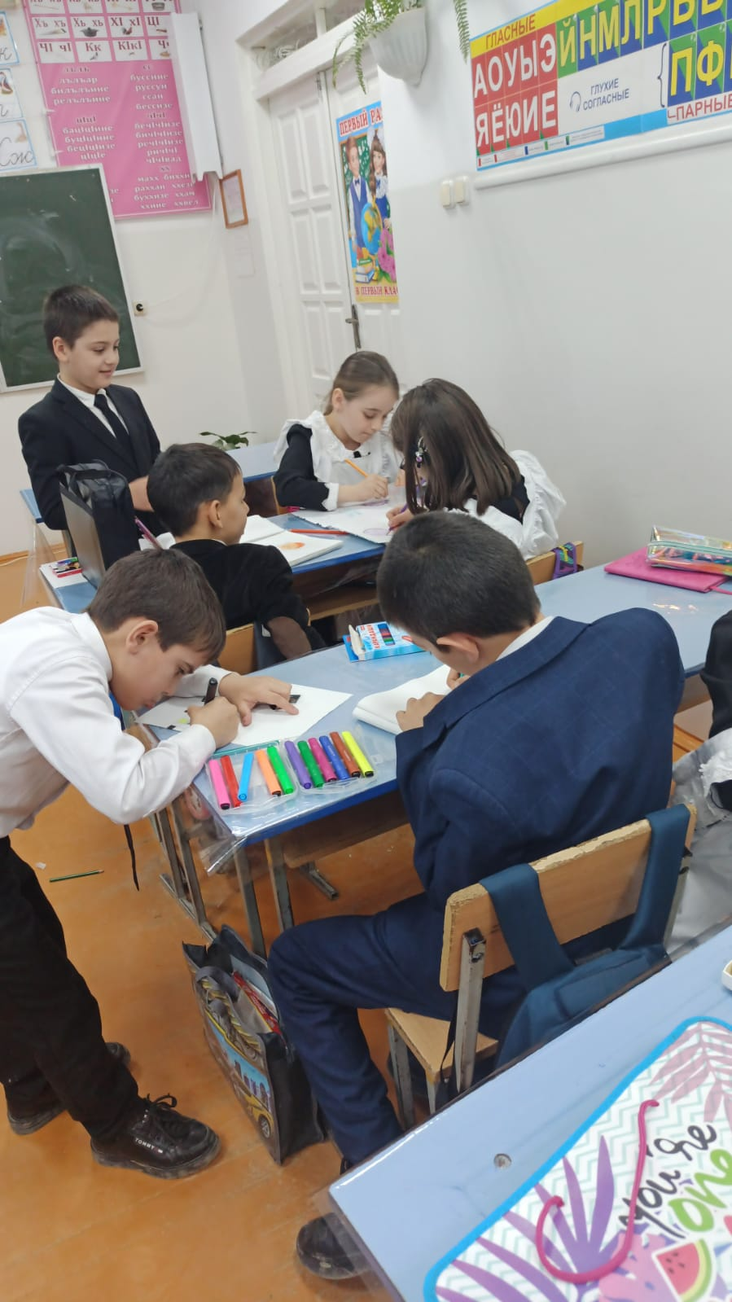
Выводы:
- Работа по организации мероприятий в рамках празднования дня благодарности родителям «Спасибо за жизнь!» на недостаточно уровне.
- План мероприятий, посвященных празднованию дня благодарности родителям «Спасибо за жизнь!», выполнен не в полном объеме.
- Активное участие приняли только учащиеся 1-4 классов.

Справку составила ио зам дир. по ВР: _______________/Магомедова З.М./

